1、货物需求一览表
序号 | 设备名称 | 单位 | 数量
1 | 计算机辅助翻译平台终端 | 套 | 21
2 | 术语库系统 | 套 | 1
3 | 翻译项目管理系统 | 套 | 1
4 | 服务器 | 台 | 1
5 | 网络交换机 | 台 | 1
6 | 台式电脑 | 台 | 20
7 | 学生工作台 | 套 | 20
8 | 学生椅 | 把 | 20
9 | 服务器机柜 | 个 | 1
2、技术标准和要求
本项目所购置的计算机辅助翻译系统主要用于翻译教学和实践，旨在将翻译理论与实践相结合，加快翻译速度，提高翻译效率和质量。该系统由计算机辅助翻译平台终端软件、术语库系统软件、翻译项目管理系统软件以及承载这些软件的台式电脑、服务器和用于系统组网的网络交换机（含放置电脑的配套学生工作台和座椅，以及放置服务器和网络交换机的机柜）组成。要求中标家商须在用户指定地点进行设备的集成安装、调试。
序号 | 设备  名称 | 详细技术指标及功能需求
1 | 计算机辅助翻译平台终端 | 含计算机辅助翻译平台所有常规组件及网络组件，具体要求：  - *软件必须是正版软件。  - 支持WindowsServer2008及以上版本；超过50人同时使用时保证稳定的性能和响应速度；  - *稳定支持100万句以上的翻译记忆库，提供通过以往的翻译内容快速创建翻译记忆的功能，提供对多个翻译记忆库同时搜索的功能；  - 存储和管理术语和翻译语料，提供添加、修改、删除等功能，提供精确搜索、相关搜索功能；  - 术语格式支持声音、图片等多媒体内容；  - 自动准确识别句子中的数字、时间、单位、自定义词组、缩写等，方便取用或翻译；  - 自动准确识别句子中的术语，并提供术语翻译参考；  - 在翻译完成后自动将译文准确转换为原文样式和布局；  - 具备自动提示词典功能、仿翻译、双语字词过滤等功能；  - 自动语言检查，包括标点错误、术语错误、不一致错误，并包括各种语言的拼写检查；  - *必须至少集成3种机器翻译系统，其中至少包括一个基于规则的机器翻译系统和一个基于统计的机器翻译系统。机器翻译要求具有至少20个主要语言的互译，必须支持以下的语言：汉、英、俄、法、德、西、葡、意、日、泰、朝鲜、阿拉伯、波斯、希伯来、印地、乌尔都、马来、印尼。  - 须支持上下文匹配技术  - *须支持匹配时的格式划分；支持最全面的文件格式，必须包括以下的文件  格式：doc（docx）、xls(xlsx)、ppt（pptx）、PDF、RTF、HTML（HTML5）、SGML、XML、FrameMaker、Indesign。提供不借助第三方软件或插件对PDF格式进行翻译。  - 须具备对齐功能，支持用户通过以前翻译过的文档创建完善、准确的翻译记忆库。  - 须具备文件快速合并功能，能在翻译流程将许多文件合并成一个，从而使用户更好地利用翻译记忆库的重复使用功能。  - 须具备自动相关搜索功能，能在项目翻译记忆库中为单词或词组查找相关翻译建议。  - 须具备自动保存的功能，以确保翻译工作不受翻译过程中出现的突发性问题的影响。  - 须具备拖放功能，支持直接将电脑中的文件拖放到编辑面板进行翻译。  - 须具备术语数据转换工具，支持将现有的术语表转换成软件所使用的术语库，以在翻译过程中尽早应用强大的术语管理功能。
2 | 术语库系统 | 含术语库及相应的配套管理软件和翻译记忆软件，具体要求：  - *软件必须是正版软件。  - *须具备独立的翻译记忆库软件，支持WindowsServer2008及以上版本；  - 服务器采用统一的用户账户体系，并能与Windows 身份验证集成，管理员可以方便地实现系统用户的管理；  - 提供权限管理的功能，组织、资源、用户组及用户分开独立管理，实现最大的配置灵活性；  - 系统具备负载均衡能力，单台服务器支持多达 100 人同时使用。在执行预处理、数据导入导出等高资源消耗操作的同时，仍能保证超过 50 人同时进行翻译操作时维持系统稳定性和响应速度不受影响；  - 标准翻译记忆服务器软件，具有集中、共享、控制翻译记忆库的功能；  - 支持局域网互联共享翻译记忆库，可以共享在线翻译记忆库并利用其他翻译人员的工作成果；  - 支持使用已有的系统来建立以前翻译内容的知识库；在内容管理中修订源内容后，系统可以提醒翻译记忆库服务器软件开始匹配对已翻译内容的修订，从而在所有语言之间保持内容统一性，并对内容及时更新；  - 软件帮助用户将全文拆分为以句子为单位的翻译对象供用户逐句翻译，对翻译文本做智能断句，提供逐句翻译模式并记录用户翻译进度。  - *须具备独立的术语管理服务器软件，具有集中、共享、控制术语库的功能；  - *稳定支持100万句对以上的翻译记忆库以及支持10万词对以上术语库  - 支持局域网互联共享术语库，并提供企业级术语库的容量、可用性和安全性能；  - 提供权限管理的功能，组织、资源、用户组及用户分开独立管理，实现最大的配置灵活性；  - 术语库服务器是用于高性能术语管理的应用程序服务器，允许多个用户访问基于服务器的术语。  - 提供术语库的集中存储、管理和统一访问；  - 用户可以通过客户端术语管理工具直接对术语库服务器的术语内容进行查询、增加、修改、删除等操作，也可以将本地的术语库导入到服务器上或从服务器导出符合预设条件的术语库；  - 客户端术语管理工具可以通过互联网直接访问术语库服务器；  - 术语库服务器软件可以通过Internet浏览器访问的功能，为没有配备客户端术语管理工具的用户提供查询、修改术语和术语库导出服务。  - *免费提供100万条翻译记忆库和10万条术语库，提供语料库后期免费更新。
3 | 翻译项目管理系统 | 实现译前项目分配、资料分配，译中项目进度监控、译后的质量反馈，以及相关统计汇总等功能，具体要求：  - *软件必须是正版软件。  - *须为独立的项目管理服务器软件，具有集中、共享、控制翻译项目的功能；  - 支持局域网互联共享翻译项目，翻译团队成员可以共享在线翻译项目，实时共享翻译记忆库和术语库；  - 提供权限管理的功能，组织、资源、用户组及用户分开独立管理，实现最大的配置灵活性；  - 提供项目管理的功能，可设置、监控以及管理项目资源；  - 提供一站式服务的功能，一切资源均可轻松集中访问，提供即时访问进度完成统计信息的权限；  - 提供监控进度的功能，并实时显示项目进度。
4 | 服务器 | 标准2U机架式服务器；cpu：两个intel XeonE5-4610 v2, 2.3GHz；内存：16GB DDR4；硬盘：1TB×6；RAID模式：智能阵列P420i；DVD刻录机；集成显卡；19寸液晶显示器；预装 windows 2008 sever和SQL Server 2005，
5 | 网络交换机 | 智能交换机；应用层级：三层；传输速率：1000Mbps；端口数：≧26个；背板带宽：≧192Gbps；支持基于端口的VLAN；支持Xmodem/FTP/TFTP加载升级；包转发率：≧42Mpps；网络标准：支持IEEE 802.1p/DSCP优先级；支持全双工；含六类网线及其它辅材
6 | 台式电脑 | 商用机Intel Core i5 3470(3.2G)；内存:4G DDR3；硬盘:500G SATA 7200转；集成显卡；集成千兆网卡，声卡；音箱，耳机话筒；DVDRW刻录光驱；光电鼠标、键盘；19’LED显示器；立式机箱；预装正版 windows 7
序号 | 家具  名称 | 材质要求 | 参考规格 | 备注
7 | 学生工作台 | - 台面板：1200*1500，采用高密度中纤板，压制防火板。  - 标配：塑料吊式键盘托、活动柜（三节滑轨，抽底板：5mm厚中纤板），活动主机盘，采用优质饰面板。  - 超薄款屏风，铝合金框架，磨纱玻璃，配铝合金走线槽等。  - 钢制腿支架 | 1200*1500  款式详见后附图片 | 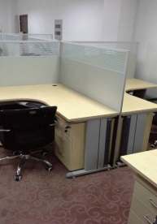  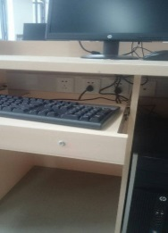
8 | 学生椅 | 优质韩皮，汽动升降，带滚轮，靠背可后放，转椅。 | 650长×700宽×1100高  款式详见后附图片 | 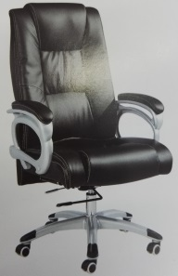
9 | 服务器机柜 | 外观：黑色，前后网孔门，通风率>70% ；侧板：每台机柜均配侧板；承重托板：每台配2块，厚度2mm以上；盲板：提供 X U空间的盲板，带机柜电源插座和风扇。表面处理:方孔条镀蓝锌；其余：脱脂、磷化、静电喷塑。符ANSI/EIA RS-310-D、IEC297-2、DIN41491;  PART1DIN41494; PART7、GB/T3047.2-92标准;兼容ETSI标准.；门及门锁高密度六角前后网孔门或 前钢化玻璃门后网孔门；材料及工艺SPCC优质冷扎钢板制作；厚度：方孔条2.0mm，安装梁1.5mm，其它1.2mm | 800*1200*2000 | 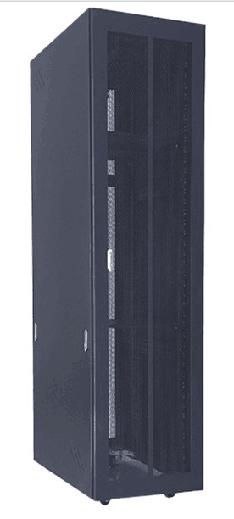
3、质保及售后服务要求
3.1 软件补丁包永久免费升级。
3.2 自安装软件起，一年以内免费提供新版本升级。
3.3 所有硬件要求三年以上质保，设备维修要求上门服务。
3.4提供工作日24小时电话响应，48小时免费上门服务。
3.5 提供免费上门安装服务和8个课时免费产品培训服务。
3.6 及时通知相关的软件使用会议及学术报告信息。
3.7免费提供相关的使用指南。

